京都市教養文化・体育会館自動販売機設置仕様書

京都市保健福祉障害保健福祉推進室が行う京都市教養文化・体育会館における自動販売機設置事業者（以下「営業事業者」という。）の募集に参加される方は，この仕様書をよく読み，以下の事項を御承知のうえ，お申し込みください。

１ 設置目的
市有財産を有効活用することで，財源確保を図り，市民サービスの向上を進めていくことを目的として京都市教養文化・体育会館に飲料自動販売機を設置します。

２ 設置条件等
- 所在地
京都市南区上鳥羽塔ノ森上河原３７－４ 京都市教養文化・体育会館 別紙１
- 設置場所，台数，寸法上限，最低使用料等 別紙１
設置  番号 | 場所及び寸法（mm）上限 | 台数 | 空容器回収箱を含めた設置面積上限 | 最低使用料  （税込）
① | 設置場所：京都市教養文化・体育会館  １階（玄関ホール）  寸法：W1200×D800×H1900 | 1台 | 2.18㎡
② | 設置場所：京都市教養文化・体育会館  １階（玄関ホール）  寸法：W900×D800×H1900 | 1台 | 2.18㎡
合 計 |  | 2台 | 2.18㎡ | 200,000円
※ 使用電力計測用の子メーターを自動販売機の上部に設置する場合は，天井までの間で設置可能な高さであり，天井の点検口及び点検の際に天井に人が出入りする場合に支障が生じない箇所に設置するときに限り，子メーターを含む高さが寸法上限を超えることを認めます。
※ 平成２５年度の売上総額は1,079,550円です。
※ 最低使用料は年額です。
- 設置事業者
設置番号①，②を合わせて１設置事業者とします。
※ 設置事業者の決定方法は，「７ 設置事業者の決定」を参照してください。
- 空容器回収箱
営業事業者は，設置する自動販売機に併設して空容器の回収箱を設置しなければなり
ません。
空容器の回収箱は，容器の種類ごとに分別可能なものとし，満杯にならないように適
切に回収し，回収した空容器は関係法令等に基づき適切にリサイクルしてください。
回収箱の形式に指定はありませんが，事前に，障害保健福祉推進室と協議のうえ設置してください。
- 取扱商品及び販売価格
- 取扱商品
缶，ペットボトル等の密閉式の容器に入った飲料（スポーツ飲料，ジュース，茶，水，コーヒー，紅茶及びこれらに類する商品）とし，酒類及びノンアルコール飲料，ビールテイスト飲料及びこれらに類する商品の販売は行ってはいけません。
また，取扱商品については，利用者の要望に応じ，教養文化・体育会館と協議のうえ，適宜調整するものとします。
イ 販売価格
標準販売価格（定価）としてください。
- 設置機種等
ア インドア型（缶，びん，ペットボトル式）の飲料用自動販売機
- 環境対策
消費電力の低減等の技術を導入した省エネ機や，二酸化炭素等を冷媒としたノンフロン対応機をはじめ，開庁時間外や閉庁日はセンサーやタイマーの設置による自動点灯・消灯などの環境対策機能を備えた自動販売機としてください。
- ユニバーサルデザイン
誰にでも使用しやすいユニバーサルデザインの自動販売機としてください。
- 車いす対応
少なくとも１台は，車いすに対応したデザインの自動販売機としてください。
- 災害救助ベンダー
災害発生時に自動販売機の飲料を無償で提供することを前提とした機器とし，災害発生時に本市が飲料の提供を必要と判断した場合には，自動販売機内のすべての飲料を無償で提供していただきます。
なお，災害発生時には電気が供給されない状況であっても使用（対応）できる自動販売機としてください。

- 電気子メーター
設置事業者は，設置するすべての自動販売機に使用電力計測用の電気子メーターを設置してください。
- 意匠
自動販売機の意匠については，事前に障害保健福祉推進室に提示したうえで，承諾を得てください（公共施設に設置することを踏まえた意匠としてください。景観を害するおそれのあるものや，公の秩序又は善良の風俗に反するおそれのあるものなどについては，不可とさせていただく場合があります。）。
- 耐震対策等
自動販売機を設置するに当たっては，できる限り庁舎の躯体に負担がかからない方法で耐震対策（転倒防止策）を施すなど，安全に設置してください。
なお，設置に当たり必要となる工事等に要する一切の費用は，営業事業者の負担となります。
- 衛生管理等
衛生管理，感染症対策等については，関係法令等を遵守するとともに徹底を図ってください。
- 故障，問合せ及び苦情への対応
営業事業者は，設置する自動販売機に，故障等が発生した場合の緊急連絡先を明示するとともに，自動販売機の故障，問合せ及び苦情については，すべて営業事業者の責任において対応してください。
- 維持管理等
ア フルオペレーション
営業事業者において，自動販売機の設置から商品の補充，メニューチェンジ， 空容器の回収・リサイクル，金銭管理，故障時の対応，定期的点検並びに自動販売機内部，外観及びその周辺の清掃・美化までの自動販売機の設置管理運営に必要な一切の維持管理業務を行っていただきます
周辺環境に著しく影響を及ぼすおそれがあるなど，営業事業者の維持管理業務に問題があると本市が判断したときは，使用を制限させていただく場合があります。
イ 作業時間等
作業内容，作業時間等については，事前に教養文化・体育会館と協議のうえ，体育館の利用に支障を来たすことのないよう十分に注意して行ってください。
- 機器の変更等
設置した自動販売機の機種の変更等を行う場合は，事前に教養文化・体育会館に申し出たうえで，承諾を得てください。
３ 応募資格要件
次の⑴又は⑵のいずれかに該当する方が，営業事業者に応募することができます。
- 京都市競争入札参加有資格者名簿に登録し，かつ，次に掲げる資格を有している方
ア 清涼飲料水自動販売機の設置業務（営業事業者自らが管理・運営するものに限る。）について３年以上の実績を有していること。
イ 京都市税，水道料金及び下水道使用料を滞納していないこと。
- 京都市競争入札参加有資格者名簿に登録されていない方については，次に掲げる資格を有し，かつ，自己を証明する書類（注）を提出する方
- 清涼飲料水自動販売機の設置業務（営業事業者自らが管理・運営するものに限る。）について３年以上の実績を有していること。
- 契約を締結する能力を有しない者及び破産者で復権を得ない者でないこと。
- 地方自治法施行令第１６７条の４第２項各号のいずれかに該当し，２年を経過しない者及びその者を代理人，支配人その他の使用人又は入札代理人として使用する者でないこと。
- 京都市税，水道料金及び下水道使用料を滞納していないこと。
- 次の各号に掲げる場合のいずれかに該当し，暴力団（暴力団員による不当な行為の防止等に関する法律第２条第２号に規定する暴力団をいう。以下同じ。）に関係すると認められる者でないこと。
- 申出者又は応募者である個人及び法人の役員等（役員として登記又は届出されていないが実質上経営に関与している者を含む。以下同じ。）が暴力団員であるとき。
- 申出者又は応募者の経営に暴力団員が実質的に関与しているとき。
- 申出者又は応募者である個人又は法人の役員等が，自社，自己若しくは第三者の不正の利益を図り，又は第三者に損害を与える目的をもって暴力団の威圧又は暴力団員を利用するなどしているとき。
- 申出者又は応募者である個人又は法人の役員等が，暴力団員若しくは暴力団員に対して資金等を供給し，又は便宜を供与するなど積極的に暴力団の維持若しくは運営に協力し，又は関与しているとき。

（注）自己を証明する書類
京都市競争入札参加有資格者名簿に登録されていない方については，申込みに当たって，一部の方を除いて※，下記の書類の御提出をお願いすることになります。
＜申出者又は応募者が個人であるとき＞
・ 印鑑登録証明書（申出日又は応募日から３箇月以内に発行されたもの）
・ 誓約書（京都市暴力団排除条例施行規則第１号様式）
＜申出者又は応募者が法人であるとき＞
・ 登記事項証明書（法人登記簿謄本又は履歴事項全部証明書）（申出日又は応募日から３箇月以内に発行されたもの）
・ 誓約書（京都市暴力団排除条例施行規則第１号様式）

※ 自己を証明する書類の提出を免除する方
＜印鑑登録証明書または登記事項証明書について＞
- 国内証券取引所上場企業
- 法に基づき，国や地方公共団体から免許，許可を得て営業を行う企業及び国や地方公共団体からの認可を得て設立される法人
- その他企業実態について，特別の事情により，上記１及び２に準じて，本市の契約相手方とするに足りる信用性があると認められるもの

＜誓約書について＞
- 国，地方公共団体，外郭団体，ＮＰＯ法人・公益社団法人・公益財団法人等の法令により設立に当たって暴力団員等が排除されている団体
- 地域住民組織（町内会，自治連合会等）
- 同一年度において，同一事業者から複数回の申請等を受ける場合，２回目以降の申請等
- 指定管理者として指定されている業者等
- 排除条例第６条に該当する場合（市民の権利を不当に侵害することとなる場合）

４ 募集条件等
(1) 使用許可の期間
営業事業者に対する使用許可の期間は，平成２７年４月１日から平成２８年３月 ３１日までとします。
(2) 使用許可の更新
平成２８年４月１日以降については，それまでの使用状況や必要性を勘案したうえで支障がないと本市が判断した場合，当初の使用条件を変更しないことを前提として，最長２年を限度に引き続き使用許可を更新します。

(3) 使用料
ア 応募価格（提案使用料）
応募申込書の該当欄に，応募価格（提案使用料）として，設置期間分の使用料を百円単位で記入してください。
イ 使用許可の更新後の使用料
更新前の使用料と同額
上記4－（1）に記載する使用許可が更新された場合，更新後の使用料については当初の使用料と同額とします。
ウ 使用料の納入
本市が発行する納入通知書により，使用を開始する前に，本市が指定する期日までに設置期間分の使用料を全額納入してください。
本市が指定する期日までに使用料が納入されない場合は，使用許可を取り消します。なお，この場合において，自動販売機の撤去に要する費用，その他一切の経費は営業事業者の負担となります。
(4) 必要経費
ア 自動販売機の設置，撤去及び原状回復
自動販売機の設置，撤去及び原状回復は営業事業者自らの責任で行い，これらに要する工事費等の一切の費用は，営業事業者の負担とします。
イ 電気料
自動販売機の運転に必要な電気料は，自動販売機に設置する電気子メーターの検針に基づき，営業事業者の実費負担とします。
電気料金は，本市が発行する納入通知書により，四半期（３箇月）ごとに本市が指定する期日内に納入してください。
(5) 遵守事項等
ア 募集条件等を遵守し，使用料及び必要経費についてもそれぞれの期限までに確実に納入してください。
イ 本件の自動販売機設置の権利については，第三者への譲渡又は転貸を禁止します。
ウ その他定めのない事項については，協議のうえ決定します。

５ 応募申込手続
⑴ 申込方法
ア 郵送による場合
(ｱ) 受付期間
平成２７年２月９日（月）～平成２７年２月２０日（金）必着
(ｲ) 送付先
〒604-8571
京都市中京区寺町通御池上る上本能寺前町488番地
京都市保健福祉局障害保健福祉推進室 担当：鳥潟 あて
(ｳ) 送付方法
書留郵便で送付してください。
なお，郵便不着の場合は，応募がなかったものと見做しますので御注意ください。
イ 持参による場合
(ｱ) 受付期間
平成２７年２月９日（月）～平成２７年２月２０日（金）
【午前９時～１２時，午後１時～５時】
※ 受付は平日のみ
(ｲ) 提出先
〒604-8571
京都市中京区寺町通御池上る上本能寺前町488番地
京都市保健福祉局障害保健福祉推進室 担当：鳥潟 まで
⑵ 必要書類（各１部ずつ）
ア 応募申込書 様式１
イ 販売予定品目（自動販売機用）
様式は任意です。
ウ 設置予定機器等の仕様が分かる資料
⑶ その他
ア 上記以外による受付（電話，電子メール，ファックス等）は行いません。
イ 提出された書類の返却は行いません。
ウ 様式は，障害保健福祉推進室のホームページからダウンロードできます。
ホームページアドレス http://www.city.kyoto.lg.jp/menu3/category/44-1-0-0-0-0-0-0-0-0.html

６ 質問及び回答
本件に関する質問があれば，質問書 様式２ にその内容を記入のうえ持参してくださ
い。

- 質問書受付期間（持参のみ）
平成２７年２月９日（月）～平成２７年２月１３日（金）
【午前９時～１２時，午後１時～５時】
※ 受付は平日のみ

⑵ 質問書提出先
〒604-8571
京都市中京区寺町通御池上る上本能寺前町488番地
京都市保健福祉局障害保健福祉推進室 担当：鳥潟 まで

⑶ 質問に対する回答
質問収受日の翌日から起算して３営業日以内に保健福祉局障害保健福祉推進室ホームページに掲載して回答します。
ホームページアドレス http://www.city.kyoto.lg.jp/menu3/category/44-1-0-0-0-0-0-0-0-0.html
⑷ その他
ア 公平で厳正な選定を確保するため，質問書による質問以外（電話，電子メール，ファックス等）には一切応じられません。
イ また，応募内容，審査等に関する問合せには一切応じられません。
ウ 様式は，保健福祉局障害保健福祉推進室のホームページからダウンロードできます。
ホームページアドレス http://www.city.kyoto.lg.jp/menu3/category/44-1-0-0-0-0-0-0-0-0.html

７ 営業事業者の決定
(1) 決定方法
ア 提出された応募申込書等の応募書類を審査したうえで「３ 応募資格要件」を満たす者のうち，応募価格（提案使用料）が，「２ 設置条件等」で本市が設定した最低使用料以上で，最高金額である応募者を営業事業者に決定します。
イ 上記の最高金額である応募者が２者以上あった場合は，当該応募者の立会いのもと，くじにより決定することとします。

(2) 決定予定日
平成２７年２月２７日（金）頃に決定する予定です。

(3) 決定後の通知及び公表について
上記のとおり決定された後，各応募者へ決定された営業事業者名及び決定金額を通知します。
また，保健福祉局障害保健福祉推進室ホームページにおいて，決定された設置事業者が法人か個人かの区分と決定金額を掲載します。
ホームページアドレス http://www.city.kyoto.lg.jp/menu3/category/44-1-0-0-0-0-0-0-0-0.html

(4) 応募の無効
次のいずれかに該当する場合は，応募を無効とします。
ア 指定の日時までに応募書類等を提出しなかったもの
イ 応募者の記名押印がないもの
ウ 他の応募者の応募を掛け持ちしたときは，その全部のもの
エ 応募価格（提案使用料）又は応募者の氏名その他の主要な部分が識別し難いもの
オ 応募者による訂正印のない応募価格（提案使用料）の訂正，削除，挿入等があるもの
カ 営業事業者の決定に関し不正な行為を行ったもの
キ その他この要項の条件等に違反したもの

８ 使用許可申請の手続
営業事業者に決定した者は，以下の手続を行っていただきます。
(1) 行政財産使用許可申請書の提出
本市指定の様式により行政財産使用許可申請を行ってください。
(2) 設置する機器等の資料
図面等，設置する自動販売機の仕様が分かる資料を御提出ください。

９ 営業事業者の決定の取消し
次のいずれかに該当する場合は，営業事業者の決定を取り消します。
- 正当な理由なくして，指定する期日までに行政財産使用許可の手続に応じなかった場合
- 営業事業者に決定後，「３ 応募資格要件」を満たさなくなった場合
- その他本市が行政財産使用許可の相手方として不適当と認めた場合

10 その他
- ４－⑷に記載する必要経費のほか，応募，質問及び行政財産使用許可の手続に要 する一切の費用は，営業事業者で御負担いただきます。
- 営業事業者には，自動販売機の設置後，本市が指定する様式により毎月の販売実績を報告していただきます。

【問合せ先】
京都市保健福祉局障害保健福祉推進室（担当：鳥潟）
〒604-8571
京都市中京区寺町通御池上る上本能寺前町488番地
電話（075）222-4161（直通）
http://www.city.kyoto.lg.jp/menu3/category/44-1-0-0-0-0-0-0-0-0.html

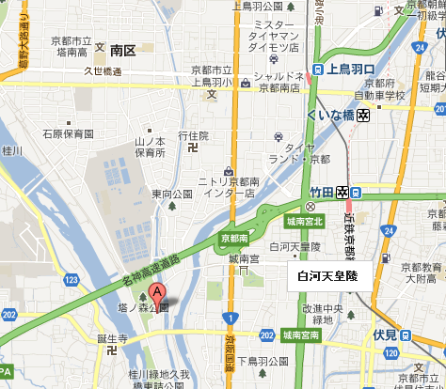
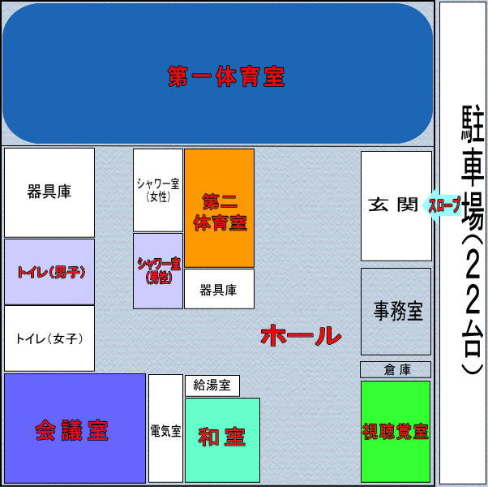
京都市教養文化
体育会館
自販機設置場所（２台）
別紙１

